Обчислювальні методи

Лабораторна робота №6

Варіант №6

Овдієнко Михайло Володимирович, 201Б

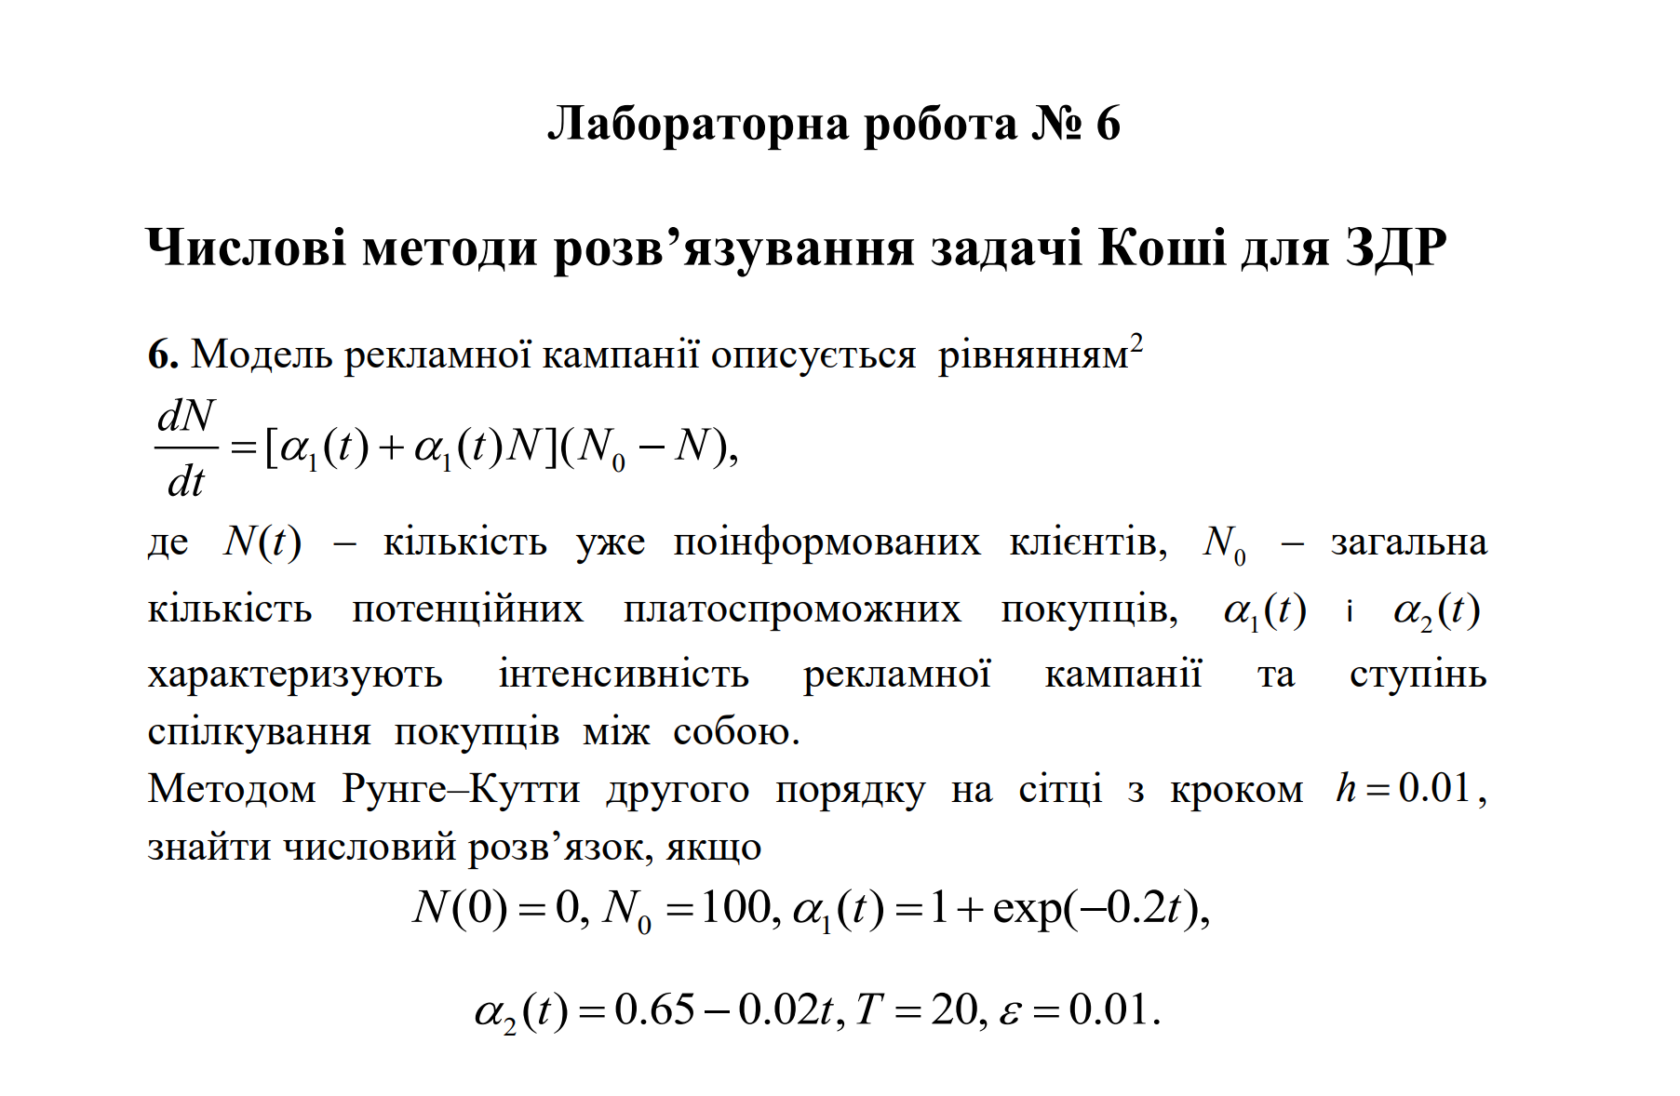

Код програми:

#include <iostream>  
#include <cmath>  
using namespace std;  
  
double F(double x, double y){  
 return 1 + exp(-0.2\*x);  
}  
double G(double x, double y){  
 return 0.65 - 0.02 \* x;  
}  
  
int main() {  
 double a=0; double b=20; double h=0.01;  
 double n=(b-a)/h;  
 double X[(int)n];  
 double Y1[(int)n];  
 double Y[(int)n];  
 double S1[(int)n];  
 double S[(int)n];  
 //calculate  
 X[0] = 0; Y[0] = 0; S[0] = 0;  
 for(int i=1; i<=n; i++){  
 X[i]=a+i\*h;  
 Y1[i]=Y[i-1]+h\*F(X[i-1],Y[i-1]);  
 Y[i]=Y[i-1]+h\*(F(X[i-1],Y[i-1])+F(X[i],Y1[i]))/2.0;  
  
 S1[i]=S[i-1]+h\*G(X[i-1],S[i-1]);  
 S[i]=S[i-1]+h\*(G(X[i-1],S[i-1])+G(X[i],S1[i]))/2.0;  
 }  
 //print results  
 // for(int i=0; i<=n; i++){  
 // cout << "X["<<i<<"]="<<X[i] <<" ";  
 // }  
 cout << "\n\n\n\n\n\n";  
 cout << endl;  
 for(int i=0; i<=n; i++){  
 cout << "Y["<<i<<"]="<<Y[i] << " ";  
 }  
 cout << "\n\n\n\n\n";  
 cout << endl;  
 for(int i=0; i<=n; i++){  
 cout << "S["<<i<<"]="<<S[i] << " ";  
 }  
 return 0;  
}

Результат виконання програми:

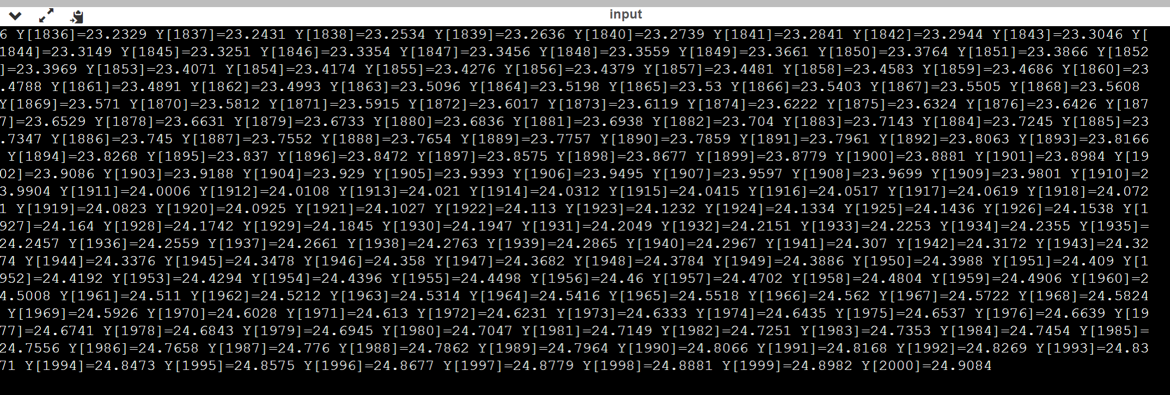

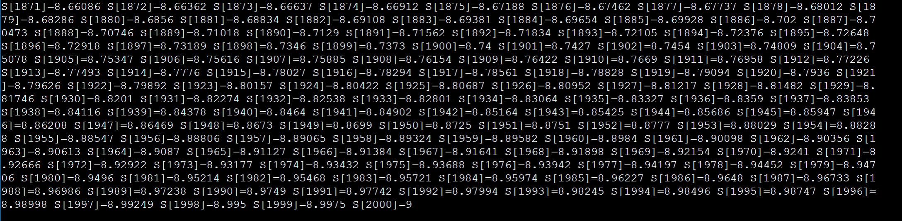

У процесі роботи над завданням я використав числові методи розв’язування задачі коші для ЗДР і мову програмування С++.

Враховуючи напрямок завдання, використав метод Рунге-Кутти і описав його засобами програмування. Отримав результат на кожному кроці, і кількість кроків рівну 2000, що є правильним виходячи з сіткі h = 0.01 і кількість T =20. Результатом задоволений.